План-конспект занятия
педагога дополнительного образования
Зайцевой Ольги Петровны
Объединение – Туристско-краеведческая направленность
Программа - «Юнитур».
Группа - 01-05.
Дата проведения: - 11.12.2023.
Время проведения: 17 ч. 30 мин.
Тема занятия: «Азбука топографии ориентирования. Условные знаки. Топографический диктант»
Цель: Изучить понятие топографические знаки. Познакомиться с условными знаками спортивных карт.
Задачи:
- познакомить (вспомнить) с понятием условные знаки;
- познакомить (вспомнить) с понятием ориентирование;
- познакомиться с заданием топографический диктант
Оборудование: топографические карты, спортивные карты, условные обозначения
Ход занятия:
- Актуализация знаний.
- Ориентирование – вид спорта которым занимаются сотни тысяч спортсменов во всем мире. Для ведения честной спортивной борьбы и дальнейшего развития этого вида спорта был принят единый подход к составлению и оформлению карт для соревнований по спортивному ориентированию – обеспечивая стандартизацию карт, отображающих различные типы местности, для занятий ориентированием.
Условные знаки используются вместе с правилами, установленными Международной Федерацией по спортивному ориентированию (IOF) для проведения соревнований по спортивному ориентированию.

- Условные знаки (обозначения)- графические символы, с помощью которых на картах показывают (обозначают) виды объектов, их местоположение, формы, размеры, качественные и количественные характеристики. Различают внемасштабные (или точечные), линейные и площадные знаки, они могут быть статичными или динамичными (напр., на анимационных картах). Таблица используемых на карте условных знаков вместе с текстовыми пояснениями к ним называется легендой карты. Условные знаки топографических карт стандартны для каждого масштаба и обязательны к применению.

- Основной материал.
Условные знаки могут быть классифицированы по масштабности (пространственной протяжённости объектов). Так различают:

- масштабные условные знаки (площадные и линейные);

- внемасштабные условные знаки (точечные);

- пояснительные знаки.

Площадными условными знаками на карте отображают
значительные по двумерной пространственной протяжённости объекты, которые могут быть отображены в заданном масштабе карты.

Примерами таких объектов могут быть: территория государства на карте масштаба (М) 1:40000000 или земельный участок на плане М 1:500.

Линейными условными знаками на карте отображают значительные по одномерной пространственной протяжённости объекта, могущие быть отображёнными в заданном масштабе карте, при этом ширина которых в данном масштабе не может быть отображена метрически верно.

Примерами таких объектов могут быть: реки или дороги на карте М 1:10000000.

Линейные условные знаки выглядят, как линии различного графического начертания и цветов. При этом длина линии в масштабе соответствует протяжённости объекта на местности, а ширина линии является величиной условной, достаточной лишь для удобного рассмотрения невооружённым глазом.

При этом положению описываемого объекта на местности соответствует воображаемая или явная осевая линия условного знака.

Точечными условными знаками на карте отображают объекты, имеющие размеры на местности, не выражаемые в заданном масштабе карты.

Например, колодец на карте М 1:25000 или город на карте М 1:40000000.

Значки внемасштабных точечных условных знаков, являющиеся идеограммами, выглядят как достаточно сложные рисунки заданного размера. При этом положению описываемого объекта на местности соответствует положение на карте так называемой главной точки точечного условного знака. У симметричных рисунков это обычно середина основания.

Базовые условные знаки являются знаки для ориентирования бегом для других видов спортивного ориентирования (лыжное ориентирование, ориентирование на велосипедах и др.) разработаны модификации.

Для новичков в ориентировании достаточно сокращенного варианта условных знаков и легенд контрольных пунктов (Приложение 1)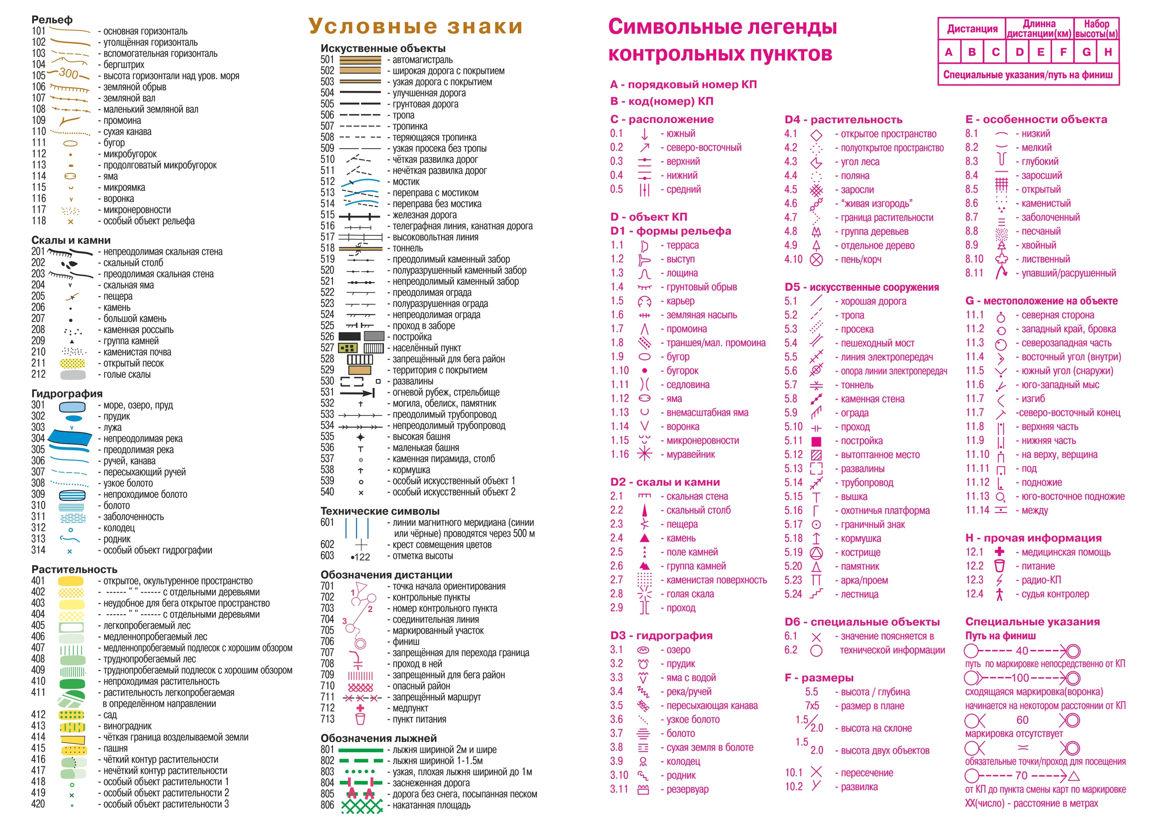
Условные знаки спортивного ориентирования и легенды. Сокращенный вариант для печати на одном листе А4.

Продвинутым ориентировщикам, составителям спортивных карт, организаторам соревнований необходим следующий документ регламентирующий применение условных знаков. (Приложение 2)
Согласно “Правил соревнований по спортивному ориентированию” требуются, чтобы точное расположение КП было описано с помощью легенд. Местоположение КП должно однозначно определяться с помощью карты и легенды. Легенды КП должны быть представлены в форме символов в соответствии с настоящей Инструкцией. (Приложение 3)
Задание. Топографический диктант
Изучите текст, снабженный условными знаками. Запишите расшифрованные знаки словами
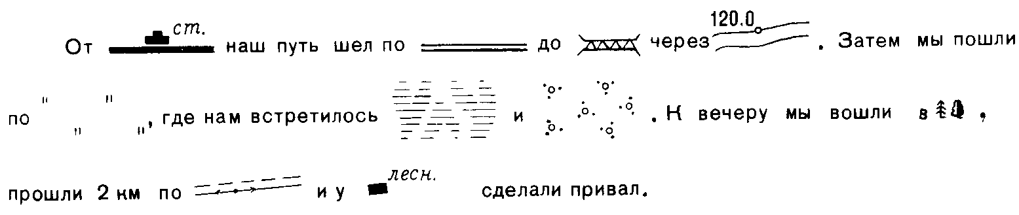
.

2. Замените слова топографическими знаками.

«Они шли по-прежнему молча, прячась в тени деревьев. Наконец, вышли к просеке. Если бы не Жердяй, Миша никогда не догадался бы, что это просека, настолько густо заросла она молодым кустарником. Они прошли еще версту. Лес перешёл в редколесье. Чувствовались гнилые запахи болота. Вдруг, остановившись, они стали всматриваться в землю. Перед ними была глубокая яма, на некотором отдалении виднелась другая...».

Условные обозначения спортивных карт
Приложение 4.

Приложения: https://disk.yandex.ru/d/7G-ssDJKLWlOYQ
- Домашнее задание
Ответить письменно на вопросы:
- Что такое?
- Что такое?
- Выполнить два варианта топографического диктанта
Вариант 1
Изучите текст, снабженный условными знаками. Запишите расшифрованные знаки словами.

2. Замените слова топографическими знаками.

«Экспедиция продолжала свой путь по тропе через болото. Влажный воздух, насыщенный гнилостными испарениями затруднял дыхание. Но вот под ногами возникла твёрдая почва и болото сменилось редколесьем. Вскоре, пробираясь через густые заросли кустарника, путники совсем выбились из сил. Посовещавшись, решили сделать привал на высоком берегу ручья. Передохнув, переправились через ручей вброд и продолжили путь по узкой лесной тропе».

Вариант 2.

1. Изучите текст, снабженный условными знаками. Запишите расшифрованные знаки словами.

2. Замените слова топографическими знаками.

«Заблудившиеся путники пробирались сквозь густой хвойный лес. Темнело. Тропинки не было видно и приходилось идти сквозь заросли кустарника. Вдруг все увидели небольшую избушку на опушке леса. Сразу возникло желание немного передохнуть и обдумать сложившееся положение. Охотничий домик оказался давно заброшен и ребята продолжили свой путь. Вскоре густой лес сменился редколесьем и в траве показалась еле заметная тропинка. Глубокой ночью усталые путники вышли на асфальтированную дорогу и добрались в город».

Обратная связь:
Фото самостоятельного выполнения задания отправлять на электронную почту metodistduz@mail.ru для педагога Зайцевой О.П.

